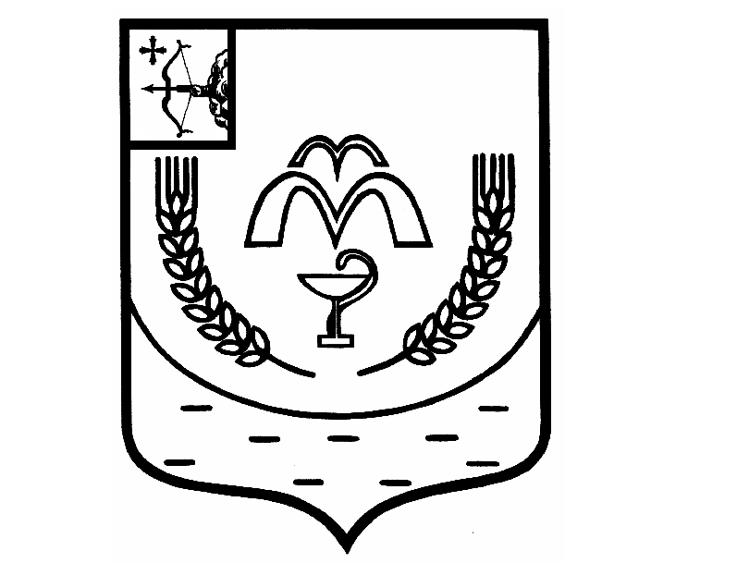

КУМЕНСКАЯ РАЙОННАЯ ДУМА
ПЯТОГО СОЗЫВА
РЕШЕНИЕ

от 05.03.2019 № 22/176
пгт Кумены

О внесении изменений в решение Куменской районной Думы
от 27.06.2017 № 7/61

В соответствии с Законом Кировской области от 25.11.2010 № 578-ЗО " О комиссиях по делам несовершеннолетних и защите их прав в Кировской области " и статьи 23 Устава Куменского района Куменская районная Дума РЕШИЛА:
Внести изменения в пункт 3 решения Куменской районной Думы от 27.06.2017 № 7/61 « Об утверждении Положения о муниципальной комиссии по делам несовершеннолетних и защите их прав Куменского района » утвердив персональный состав муниципальной комиссии по делам несовершеннолетних и защите их прав Куменского района в новой редакции. Прилагается.

Председатель
Куменской районной Думы А.Г. Леушин

Глава Куменского района И.Н. Шемпелев

УТВЕРЖДЕН
решением Куменской
районной Думы
от 05.03.2019 № 22/176

СОСТАВ
муниципальной Комиссии по делам несовершеннолетних
и защите их прав Куменского района

ЛОГИНОВ  Вадим Витальевич | - заместитель главы администрации района, начальник управления социальной работы администрации Куменского района, председатель комиссии
ЛОСКУТОВА  Наталия Вячеславовна | - начальник управления образования администрации Куменского района, заместитель председателя комиссии
КАПИТОНОВА  Ирина Юрьевна | - главный специалист, ответственный секретарь комиссии по делам несовершеннолетних  и защите их прав Куменского района
Члены комиссии:
БУТАКОВА  Елена Геннадьевна  ГОЛОВКОВ  Константин Геннадьевич  ЗЕМСКОВА  Марина Сергеевна  КОРОБЕЙНИКОВ  Сергей Александрович  ЛОГИНОВА  Елена Викторовна | - старший инспектор подразделения по делам несовершеннолетних межмуниципального отдела министерства внутренних дел России «Куменский» ( по согласованию)  - начальник полиции межмуниципального отдела министерства внутренних дел России «Куменский» ( по согласованию)  - начальник Куменского межмуниципального филиала ( пгт. Кумены ) Федерального казенного учреждения уголовно-исполнительной инспекции Управления федеральной службы исполнения наказаний России по Кировской области (по согласованию)  - врач - нарколог Кировского областного государственного бюджетного учреждения здравоохранения «Куменская центральная районная больница» ( по согласованию)  - исполняющий обязанности главного врача Кировского областного государственного бюджетного учреждения здравоохранения «Куменская центральная районная больница» ( по согласованию)
СИРОТКИНА  Валентина Ивановна | - заместитель директора Кировского областного государственного профессионального образовательного автономного учреждения «Куменский аграрно-технологический техникум» ( по согласованию)
ЧЕГЛАКОВА  Елена Геннадьевна | - директор Кировского областного государственного автономного учреждения социального обслуживания « Куменский комплексный центр социального обслуживания » (по согласованию)
ШЕХИРЕВА  Любовь Николаевна  ШУЛЬМИНА  Надежда Сергеевна | - директор Кировского областного государственного казенного учреждения Центр занятости населения Куменского района ( по согласованию)  - консультант по опеке и попечительству управления социальной работы администрации Куменского района
ШУЛЯТЬЕВА  Валерия Васильевна | - начальник отдела по делам молодежи и культуры управления социальной работы администрации Куменского района
________________________

